Money market instruments

English narrations
with English and Czech subtitles

o.d. LECTURING LEGACY

L05S01 Money market instruments 2
L05S02 Overview 3
L05S03 Day/year conventions 5
L05S04 Time deposit 7
L05S05 Short-term yield curve 9
L05S06 Interpolation and extrapolation 12
L05S07 Certificate of deposit 14
L05S08 Treasury bill 17
L05S09 Sale and repurchase agreement 20
L05S10 Repo – further notions 23
L05S11 Repo – funding a purchase of bonds 25
L05S12 Repo – leveraging bond portfolio 27
L05S13 Other examples of using repo 28
L05S14 See you in the next lecture 31

L05S01
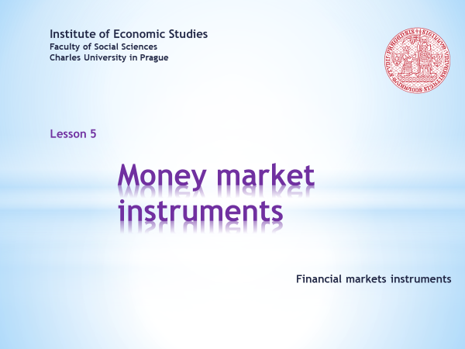

- Welcome to the fifth lecture of the course Financial Markets Instruments. Today we will concentrate on money market instruments. Even these securities, like a straight bond, reward their holders with a fixed coupon or interest. They do so usually within one year, which is the main reason why economic textbooks treat these instruments in a separate chapter.  . . . . .  If a short time to maturity becomes a key distinctive feature, one might be tempted to think that the study of money market instruments cannot broaden the horizons of financial theory very much. But wait before passing final judgment until the end of this lesson because, in fact, the opposite is true. As you will see, even this area is rich in new insights.  . . . . .  If you want to enjoy an animated presentation, a little bit of patience is needed. Don’t rush too quickly through the clicking of the Sound and Video buttons and respect the recommended order. When the button turns dark red, the animation is finished.  . . . . .  If you are not interested in soundtracks and other vivifying tricks, you can download a still version of the same slideshow. Should you come across a faulty argument or a malfunction in the animation sequence, kindly share your findings with the author of this presentation. | - Vítejte v páté lekci kurzu Nástroje finančních trhů. Dnes se budeme věnovat nástrojům peněžních trhů. I tyto cenné papíry, podobně jako prostá obligace, odměňují své držitele pevně daným kupónem či úrokem. Obvykle tak činí v průběhu jednoho roku, což je hlavní důvod, proč ekonomické učebnice obyčejně umisťují pojednání o těchto nástrojích do samostatné kapitoly.  . . . . .  Je-li však hlavním rozlišovacím znakem krátká doba do splatnosti, mohli bychom si myslet, že studium nástrojů peněžních trhů nemůže příliš rozšířit obzory finanční teorie. S utvořením konečného úsudku si však počkejte na konec této lekce, neboť opak je pravdou. Jak uvidíte, i tato oblast je bohatá na nové poznatky.  . . . . .  Chcete-li si užívat animovanou prezentaci, pak trocha trpělivosti je namístě. Neuspě-chávejte příliš klikání na tlačítka Zvuk a Vi-deo a respektujte doporučené pořadí. Pře-barvení tlačítka na tmavě červenou sděluje ukončení animace.  . . . . .  Nemáte-li zájem o zvukové komentáře a jiné oživovací triky, můžete si stáhnout neanimovanou verzi téže prezentace. Narazíte-li na sporné tvrzení nebo nefunkčnost animační sekvence, svěřte se, prosím, se svým zjištěním autorovi této prezentace.

L05S02
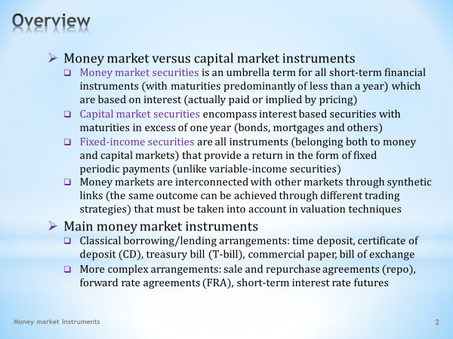

- What is the dividing line between capital market instruments, where the bonds we studied earlier belong, and money market instruments, which will be covered now? The answer is that this line is not very complicated.  - Money market securities are short-term financial instruments that earn usually fixed interest, more precisely, interest that is either actually paid or implicitly contained in the price of the instrument. Let us add that the short-term period is conventionally understood as a period not exceeding one year. This delineation, however, is not absolute, as maturities of traditional money market instruments may occasionally exceed one year.  - If the money market uses the limiting value of one year for maturities of its instruments, then the capital market will encompass instruments that were issued for a period longer than one year. But even this proposition should not be interpreted too strictly, because every long-term instrument sooner or later approaches its maturity at a distance of less than one year. Yet it does not become a member of the money market.  - The dividing line between money and capital market instruments is thus somewhat artificial, based on definitions of a short and a long period. It ignores the fact that both of these instruments are very similar in nature. That’s why the term fixed-income securities has been introduced. It embraces all securities that pay a fixed interest at regular intervals regardless of their date of maturity.  - Let us point out that money markets do not exist in isolation from other markets. On the contrary, they are connected through numerous links, allowing the simulation of a cash flow of one instrument through a combination of cash flows of other instruments. These links must be taken into account in the valuation of financial instruments, to avoid creating arbitrage opportunities.  - Money market instruments constitute a diverse family. Now, we’ll familiarize ourselves with some of its members.  - We’ll begin by focusing our attention on traditional money market instruments whose purpose is to facilitate short-term lending and borrowing of funds. Namely, we will deal with time deposit, certificate of deposit, and Treasury bill. We’ll leave aside other similar instruments such as commercial paper and promissory note.  - Among money market instruments more sophisticated constructions can be found as well. In this lecture we will learn what’s behind the term repo, which is an abbreviation for sale and repurchase agreement. In the lecture devoted to interest rate swaps we will be introduced to another important member of the money market, namely a forward rate agreement, known by the acronym FRA. Finally, among money market instruments we also include short-term interest rate futures contract, the understanding of which requires deeper knowledge of derivative trades. | - Jaká je dělicí čára mezi nástroji kapitálových trhů, kam řadíme již dříve studované obligace, a nástroji peněžních trhů, kterými se nyní budeme zabývat? Odpověď zní, že není příliš složitá.  - Cenné papíry peněžního trhu jsou krátkodobé finanční instrumenty, které obvykle vydělávají pevný úrok, přesněji řečeno úrok buď skutečně placený, nebo implicitně obsažený v ceně instrumentu. Dodejme ještě, že za krátké období je konvenčně považováno období ne delší než jeden rok. Toto vymezení však není absolutní, neboť i splatnosti tradičních nástrojů peněžního trhu příležitostně mohou přesáhnout jeden rok.  - Jestliže peněžní trh používá pro splatnosti svých nástrojů hranici jeden rok, pak na kapitálovém trhu se setkáváme s nástroji, které byly emitovány na dobu delší než jeden rok. Ale i toto tvrzení se nedá interpretovat příliš přísně, neboť každý dlouhodobý nástroj se dříve nebo později přiblíží ke splatnosti na vzdálenost kratší než jeden rok. A přesto se nestává příslušníkem peněžního trhu.  - Hranice mezi peněžním a kapitálovým trhem je svým způsobem umělá, založená na definici krátkého a dlouhého období. Nebere tak v úvahu fakt, že obě skupiny těchto nástrojů si jsou obsahově velmi podobné. Proto byl zaveden pojem pevně úročené cenné papíry. Ten zahrnuje veškeré cenné papíry, které bez ohledu na svoji splatnost vyplácejí v pravidelných intervalech pevný úrok.  - Poznamenejme ještě, že peněžní trhy nežijí odděleně od ostatních trhů. Naopak jsou propojeny četnými vazbami, které umožňují simulovat hotovostní tok jednoho instrumentu pomocí kombinace hotovostních toků jiných instrumentů. Tyto vazby musí být brány v potaz při oceňování finančních instrumentů, aby nedocházelo k vytváření arbitrážních příležitostí.  - Nástroje peněžních trhů tvoří pestrou rodinu. S jejími některými členy se nyní seznámíme.  - Naši pozornost nejprve zaměříme na tradiční nástroje peněžního trhu, jejichž účelem je zprostředkovávat krátkodobé vypůjčování a zapůjčování peněžních prostředků. Jmenovitě se zaměříme na termínový vklad, vkladový certifikát a na poukázku ministerstva financí. Stranou necháme další podobné nástroje, jakými jsou obchodní cenný papír a směnka.  - Mezi nástroji peněžních trhů se můžeme setkat i s důmyslnějšími konstrukcemi. V této přednášce si řekneme, co se skrývá za pojmem repo, což je zkrácený výraz pro dohodu o prodeji a zpětném nákupu. V přednášce věnované úrokovému swapu se setkáme s dalším důležitým příslušníkem peněžního trhu, a to s dohodou o budoucí sazbě, známou pod zkratkou FRA. A konečně mezi nástroje peněžního trhu řadíme i krátkodobý úrokový futuritní kontrakt, k jehož objasnění jsou zapotřebí hlubší znalosti derivátových obchodů.

L05S03
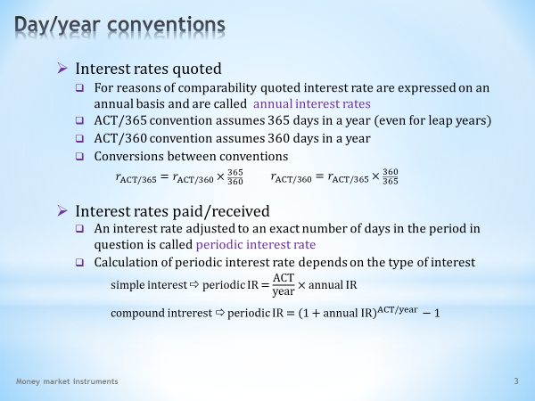

- Money market instruments whose maturities usually do not exceed one year cannot afford to be as benevolent as long-dated capital market instruments, where a few days more or less does not matter. On the contrary, every day counts for money markets. This complicates analytical formulas somewhat, but that is something we have to cope with.  - The quoted interest rate is important pricing information when making investment decisions on interest-bearing instruments.  - For the sake of comparability, the interest rates and other yield measures are quoted on an annualized basis. The annual rate is the rate based on the assumption that the maturity of the quoted instrument is one year. This figure will depend also on the convention of how many days make up one year.  - Most often we use the convention ACT/365, in which one year has 365 days. This is so even if the current year is a leap year. The letters ACT represent the English word actual.  - Some markets with short-term interest-bearing securities pretend, for the sake of better comparability with long-term bonds, that one year has 360 days. These instruments quote their rates and yields using the convention ACT/360.  - It is not difficult to convert the interest rate from one convention to another. To do this, we use these simple conversion formulas.  - There is a substantial difference between the quoted rate with a standardized investment horizon of one year and the rate effectively applied which takes into account the exact number of days.  - The interest rate which takes into account the actual length of the investment horizon and which determines the amount of interest paid or received is called the periodic interest rate.  - Generally, the value of a periodic interest rate depends on the method of how the interest is calculated. We get one number for simple interest and another number for compounded interest.  . . . . .  Money markets use simple interest, in which the quoted rate is multiplied by the share of the actual number of days in the total number of days in the year. The number of days in the year must be in line with the convention in which the annual rate is quoted.  . . . . .  For comparison, the formula for calculating the periodic interest rate on a compound basis looks like this. | - Nástroje peněžních trhů, jejichž splatnosti obvykle nepřekračují jeden rok, si nemohou dovolit benevolenci kapitálových trhů s dlouhodobými instrumenty, kde na nějakém tom dnu nezáleží. Naopak na peněžních trzích platí, že každý den se počítá. Tato skutečnost nám pak trochu komplikuje analytické formule, s čímž se musíme vyrovnat.  - Důležitou cenovou informací při investičním rozhodování o úročených instrumentech je kótovaná sazba.  - Úrokové sazby a jiné ukazatele výnosnosti se kvůli vzájemné porovnatelnosti kótují na roční bázi. Neboli roční sazba je sazba za předpokladu, že splatnost kótovaného instrumentu činí jeden rok. Tento číselný údaj bude záviset též na konvenci, s kolika dny uvažujeme v jednom roce.  - Nejčastěji používáme konvenci ACT/365, v níž jeden rok má 365 dní. A to i v případě, že aktuální rok je rokem přestupným. Písmena ACT zastupují anglické slovo actual.  - Některé trhy s krátkodobými dluhopisy se kvůli snazší porovnatelnosti s výnosy dlouhodobých dluhopisů tváří, že jeden rok má 360 dní. Tyto instrumenty kótují své sazby a výnosy v konvenci ACT/360.  - Není obtížné převádět úrokové sazby z jedné konvence na druhou. K tomu nám slouží tyto jednoduché převodní můstky.  - Je podstatný rozdíl mezi sazbou kótovanou se standardizovaným investičním horizontem jednoho roku a sazbou fakticky realizovanou, která pracuje se skutečným počtem dní.  - Úrokovou sazbu, která zohledňuje přesnou délku investičního horizontu a která určuje velikost vypláceného či vydělaného úroku, budeme nazývat lhůtní úrokovou sazbou.  - Velikost lhůtní úrokové sazby obecně závisí na zvolené metodě úročení. Neboli jiné číslo obdržíme při jednoduchém úročení a jiné číslo při složeném úročení.  . . . . .  Peněžní trhy používají jednoduché úročení, ve kterém je kótovaná sazba násobená podílem skutečného počtu dní na celkovém počtu dní v roce. Počet dní v roce musí být v souladu s konvencí, v níž je anualizovaná sazba kótována.  . . . . .  Vzorec pro výpočet lhůtní úrokové sazby na bázi složeného úročení pro srovnání vypadá takto.

L05S04
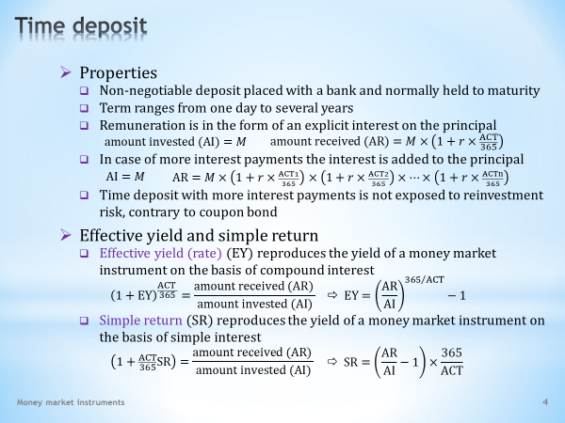

- The best known and simplest money market instrument is a time deposit.  - The time deposit takes the form of a bank account, arranged for an agreed upon time period. It is a non-negotiable instrument, which means that there is no secondary market in which it would be possible to trade these instruments.  - Maturities of time deposits can vary over a wide range from several days to several years.  - The time deposit earns its holder a fixed interest. Cash flow of this instrument, therefore, usually comprises two components. The first one is a cash outflow in the amount of invested principal … and the second one is a cash inflow amounting to repaid principal together with interest. Simple interest is applied, usually calculated using the convention ACT/365.  - A time deposit could have a more complex design of interest payments over the course of its life. For example, a one-year deposit could earn interest at the end of each month. In such a case, the interest would not be paid out, but added to the principal, thereby increasing the basis for the calculation of subsequent interest payments. The cash flow would still consist of two components, namely the invested principal … and the amount received at maturity that would be determined using this formula.  - Note that the time deposit with more interest payments offers a cash flow similar to a straight bond. However, there is one major difference. Regarding a straight bond, one never knows at what interest rate future coupons will be reinvested. Time deposit, however, provides this security since “interest earns interest” at the quoted interest rate.  - Time deposits are characterized by a wide range of maturities and lengths of interest period. The quoted rate itself is therefore not enough if we want to compare the actual yields of these instruments. For this we use indicators called effective yield and simple return.  - Effective yield expresses the yield of a given money market instrument as an annualized interest rate based on compound interest. We can define this measure by using this relationship. All we need to know is the size of the initial investment … the amount earned at maturity including reinvestments … and time to maturity. After a simple rearrangement, the measure can be calculated using this formula.  - If we construct the same measure based on simple interest, we get an indicator called simple return. So, this is the relationship that defines simple return ... and this is the resulting formula for calculating simple return. As we can easily find out, a simple return of a time deposit boils down to the annual interest rate of the deposit. | - Nejznámější a nejjednodušší nástroj peněžního trhu je termínovaný vklad.  - Termínovaný vklad má podobu bankovního účtu, sjednaného na předem vymezenou dobu. Je to neobchodovatelný nástroj, což znamená, že neexistuje sekundární trh, na němž by bylo možné s těmito instrumenty obchodovat.  - Splatnosti termínovaných vkladů se mohou pohybovat v širokém pásmu od několika dní do několika let.  - Termínovaný vklad vydělává svému držiteli pevný úrok. Hotovostní tok tohoto nástroje se proto obvykle skládá ze dvou složek. Tím prvním je výdaj hotovosti ve výši investované jistiny … a tím druhým příjem hotovosti ve výši splacené jistiny spolu s úrokem. Používán je jednoduchý úrok, počítaný obvykle podle konvence ACT/365.  - Termínovaný vklad by mohl mít po dobu svého života i složitější strukturu úročení. Např. vklad se splatností jeden rok by mohl vydělávat úrok na konci každého měsíce. V takovém případě by ale úrok nebyl vyplácen, ale připisován by byl k jistině, čímž by zvyšoval základ pro výpočet následujících úroků. Hotovostní tok by se nadále skládal ze dvou složek, a to z investované jistiny … a z obdržené částky při splatnosti, kterou bychom stanovili pomocí tohoto vzorce.  - Všimněme si, že termínovaný vklad s větším počtem úrokových plateb nabízí obdobný hotovostí tok jako prostá obligace. Je zde však jeden podstatný rozdíl. U prosté obligace nikdy nevíme, za jakou úrokovou sazbu budou budoucí kupóny reinvestovány. Naproti tomu u termínovaného vkladu tuto jistotu máme, neboť “úrok vydělává úrok” za kótovanou úrokovou sazbu.  - Termínované vklady se vyznačují pestrou škálou splatností i úrokových období. Pouhá velikost kótované sazby proto nestačí, chceme-li porovnávat faktickou výnosnost těchto instrumentů. K tomuto účelu používáme ukazatele efektivního a jednoduchého výnosu.  - Efektivní výnos vyjadřuje výnos daného nástroje peněžního trhu jako anualizovanou sazbu na bázi složeného úročení. Tuto míru můžeme definovat pomocí tohoto vztahu. Vše, co potřebujeme znát, je velikost počáteční investice … velikost vydělané částky při splatnosti včetně reinvestic … a dobu do splatnosti. Po jednoduché úpravě lze efektivní výnos počítat pomocí tohoto vzorce.  - Konstruujeme-li stejnou výnosovou míru na bázi jednoduchého úročení, dostáváme ukazatel nazývaný jednoduchý výnos. Takže toto je definiční rovnice jednoduchého výnosu … a toto je výsledný vzorec pro výpočet jednoduchého výnosu. Jak snadno nahlédneme, jednoduchý výnos termínovaného vkladu je totéž co úroková sazba tohoto vkladu.

L05S05
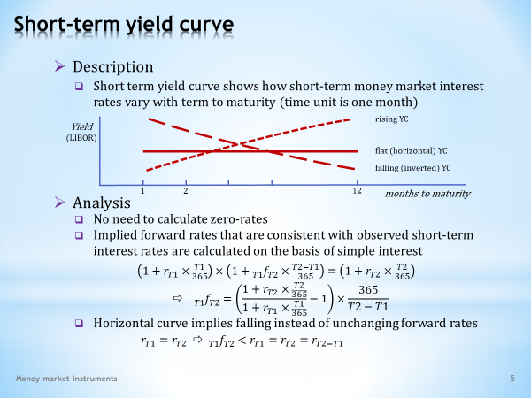

- We debated the yield curve in detail when we studied coupon bonds. In doing so, we saw how many interesting analytical exercises can be performed with this instrument. Now, let us ask the question to what extent does this analysis has to be modified because of the fact that the yield curve is constructed from the yields of short-term time deposits.  - The yield curve itself need not be introduced at length.  - We are well aware that the yield curve assigns individual times to the maturity value of the indicator called yield to maturity. However, while for bonds the time unit was one year, for money market instruments the time unit is one month. Based on the shape of the yield curve, we can again say that this curve is rising, falling, flat or bumpy in some way.  . . . . .  The yield to maturity of time deposits is their annualized interest rate. This is the variable which is measured on the vertical axis. Surely you've heard of the reference rates LIBOR. A similar system of reference rates arranged in the yield curve can be found in each currency area. In the Eurozone it is EURIBOR, in the Czech Republic PRIBOR, and so on.  - Let us now review fundamental differences between the yield curve made up of long-term bond yields and the yield curve made up of money market reference rates.  - First it is apparent that there is no need to calculate zero rates. Short-term deposits pay interest only at maturity, so they are similar to zero-coupon bonds. So to build up the short-term yield curve we can use the quoted interest rates directly.  - The basic difference between the short-term yield curve and its long-term counterpart is in using simple interest. The principle of simple interest must therefore be reflected in the implied forward rates.  . . . . .  This is the equation of interest rate parity, adapted to the money market conventions. On the left side we have a return on the T1-day investment, which is reinvested for other T2-T1 days. On efficient markets the amount received must be equal to the amount received from investing on T2 days.  . . . . .  Let us solve this equation for the implied forward rate, which starts in T1 days from now and ends in T2 days from now, so it covers the period of T2-T1 days. We get this result.  - Recall that the long-term yield curve was used for extracting market expectations regarding interest rate changes. Specifically, a flat yield curve indicated that markets expect no changes in interest rates.  . . . . .  This conclusion does not hold strictly for short-term yield curve. We can derive the following inequality from which it is apparent that the horizontal path of the short-term yield curve implies falling expected short-term interest rates. This effect, however, will not be very strong.  . . . . .  For example, if T1 means one month and T2 four months, we can calculate the three-month interest rate expected in one month’s time. And this three-month forward rate will be slightly smaller than the current three-month rate. On the attached video you can verify this property by using the numerical example. | - S výnosovou křivkou jsme se důkladně obeznámili při studiu kupónových obligací. Přitom jsme viděli, kolik zajímavých analytických úloh lze s tímto nástrojem provádět. Položme si nyní otázku, jak dalece je nutné tuto analýzu modifikovat kvůli tomu, že výnosová křivka je sestavena z výnosů krátkodobých termínovaných vkladů.  - Výnosovou křivku není nutné dlouze představovat.  - Dobře víme, že výnosová křivka přiřazuje jednotlivým dobám do splatnosti hodnotu ukazatele nazývaného výnos do splatnosti. Zatímco však u obligací časovou jednotkou byl jeden rok, u nástrojů peněžního trhu je časovou jednotkou jeden měsíc. V návaznosti na tvar výnosové křivky pak opět můžeme konstatovat, že tato křivka je rostoucí, klesající, plochá či nějakým způsobem hrbolatá.  . . . . .  Výnosem do splatnosti termínovaných vkladů je jejich anualizovaná úroková sazba. To je ta veličina, kterou měříme na svislé ose. Určitě jste slyšeli např. o referenčních sazbách peněžního trhu LIBOR. Podobný systém referenčních sazeb uspořádaných do výnosové křivky mívá každá měnová oblast. V eurozóně to jsou sazby EURIBOR, v České republice sazby PRIBOR a tak podobně.  - Shrňme si nyní základní odlišnosti mezi výnosovou křivkou sestavenou z výnosů dlouhodobých obligací a výnosovou křivkou sestavenou z referenčních sazeb peněžního trhu.  - Předně je zřejmé, že odpadá výpočet nulových sazeb. Krátkodobé termínované vklady vyplácejí úrok při splatnosti, takže se podobají bezkupónovým obligacím. K sestavení krátkodobé výnosové křivky tak můžeme přímo použít kótované úrokové sazby.  - Základní odlišnost krátkodobé výnosové křivky od jejího dlouhodobého protějšku spočívá v používání jednoduchého úročení. Princip jednoduchého úročení musí proto reflektovat i implikované forwardové sazby.  . . . . .  Takto vypadá rovnice úrokové parity, uzpůsobená konvencím peněžních trhů. Na její levé straně máme výnos z T1-denní investice, který je reinvestován na dalších T2-T1 dní. Takto obdržená částka se na efektivních trzích musí rovnat výnosu investice s dobou do splatností T2 dní.  . . . . .  Řešme tuto rovnici pro implikovanou forwardovu sazbu, která začíná odedneška za T1 dní a končí za T2 dní, takže pokrývá období v délce T2-T1 dní. Dostáváme tento výsledek.  - Připomeňme si, že dlouhodobá výnosová křivka byla používána pro extrahování tržních očekávání ohledně změn úrokových sazeb. Konkrétně plochá výnosová křivka indikovala, že trhy neočekávají změny úrokových sazeb.  . . . . .  Tento závěr však pro krátkodobou výnosovou křivku striktně neplatí. Odvodit můžeme následující nerovnost, z níž je patrné, že horizontální průběh krátkodobé výnosové křivky implikuje pokles očekávaných krátkodobých úrokových sazeb. Tento efekt však nebude příliš výrazný.  . . . . .  Značí-li např. T1 jeden měsíc a T2 čtyři měsíce, můžeme spočítat tříměsíční sazbu očekávanou odedneška za jeden měsíc. A tato tříměsíční forwardová sazba bude o něco menší než současná tříměsíční sazba. Na přiloženém videu si tuto vlastnost můžete ověřit pomocí číselného příkladu.

L05S06
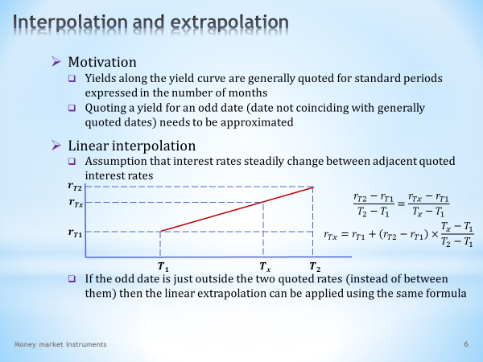

- This slide deals with a simple technique that helps determine short-term interest rates for irregular time periods that do not coincide with the quoted yields.  - A standard yield curve operates with a time unit of one month. This means that from it we can read directly what interest rate markets demand for deposits maturing in one month, two months, and so on.  - Unanswered is thus the question what interest rate should one demand for deposits whose maturity is not a multiple of a certain number of months, for example, for deposits with a maturity of 40 days, 3 months and 10 days and so on. Such rates must be approximated by some suitable manner.  - To estimate the interest rate, which is located between two adjacent quoted rates, we can use a simple technique of linear interpolation.  - Linear interpolation assumes that the estimated rate lies on the line that connects the two adjacent quoted rates. In the figure, these two known rates are interest rates at time points T1 and T2. Between them lies the estimated rate Tx, which is located on the line connecting the nearest quoted rate on the left and on the right.  . . . . .  To obtain the value of the approximated rate we need to brush up on our knowledge of the analytical property of similar triangles. In the diagram we have two such similar triangles, one smaller … and one larger.  . . . . .  This equation is the result of the application of the property that ratios of sides of similar triangles are the same. If we solve it for the unknown rate Tx, we get this result.  - A similar approximation technique called linear extrapolation can be used in the event that the estimated rate is outside the range of two quoted rates. It is not difficult to verify that the application of the proposition of similar triangles leads to the same result as we received in the case of linear interpolation. | - Tento snímek pojednává o jednoduché technice, která pomáhá stanovit velikost krátkodobých úrokových sazeb pro nepravidelná časová období, která se neshodují s kótovanými výnosy.  - Standardní výnosová křivka bere za časovou jednotku jeden měsíc. Neboli z ní můžeme přímo vyčíst, jakou úrokovou sazbu trhy požadují u vkladů se splatností jeden měsíc, dva měsíce a tak podobně.  - Přímo nezodpovězena tak zůstává otázka, jak velkou sazbu lze požadovat u vkladů, jejichž splatnost není násobkem určitého počtu měsíců. Např. u vkladů se splatností 40 dnů, 3 měsíce a 10 dnů a tak podobně. Takovéto sazby je nutné nějakým vhodným způsobem aproximovat.  - Pro odhad úrokové sazby, která se nachází mezi dvěma sousedními kótovanými sazbami, můžeme použít jednoduchou techniku lineární interpolace.  - Lineární interpolace předpokládá, že odhadovaná sazba leží na přímce, která spojuje dvě sousední kótované sazby. Na obrázku jsou těmito dvěma známými sazbami úrokové sazby v časových bodech T1 a T2. Mezi nimi se nachází odhadovaná sazba Tx, která leží na přímce spojující nejbližší levou a nejbližší pravou kótovanou sazbu.  . . . . .  K nalezení hodnoty aproximované sazby stačí oprášit znalost analytické poučky o podobných trojúhelnících. Na obrázku máme takovéto dva podobné trojúhelníky, jeden menší … a jeden větší.  . . . . .  Toto je rovnice, která je výsledkem aplikace poučky, že podobné trojúhelníky mají stejné poměry stran. Řešíme-li ji pro neznámou sazbu Tx, dostáváme tento výsledek.  - Obdobnou aproximační techniku, nazývanou lineární extrapolace, můžeme použít v případě, že odhadovaná sazba se nachází vně intervalu dvou kótovaných sazeb. Není obtížné se přesvědčit, že použití poučky o podobných trojúhelnících vede ke stejnému výsledku, jaký jsme obdrželi pomocí lineární interpolace.

L05S07
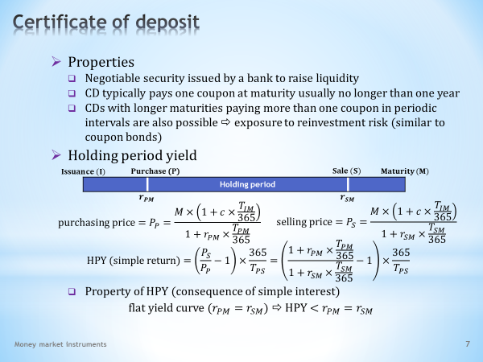

- The next money market instrument, about which we will provide some basic information, is a certificate of deposit or simply a CD.  - A certificate of deposit, like a time deposit, is an instrument for short-term borrowing and lending of monetary amounts at a fixed interest rate. At the same time, it differs from a time deposit in that it is a negotiable security. Certificates of deposit are mainly issued by banks which use them for raising liquidity.  - The holder of a certificate of deposit is paid a given coupon at its maturity, like the holder of a time deposit is paid a given interest at maturity. Time to maturity is usually less than one year.  - Some certificates of deposit are issued for a period longer than one year. In this case, they pay more than one coupon. The holder of such a longer-term certificate of deposit, unlike the holder of a longer-term term deposit, cannot reinvest intermediate coupons at a given coupon rate. He/she is thus exposed, like the holder of a coupon bond, to reinvestment risk.  - Certificates of deposit can be traded on the secondary market. We should therefore be able to calculate the yield earned over the period in which this instrument is held. We call this the holding period yield.  - Four important junctures are needed to calculate the holding period yield: issuance of CD … purchase of CD … sale of CD … and maturity of CD. The time between the purchase and sale of a CD determines the length of the investment horizon.  . . . . .  This is the formula for calculating the purchasing price. It tells us that the value of the acquired instrument is equal to the discounted value of the amount that would be received at maturity. And this amount is the principal plus the paid coupon. For the discount rate, we use the interest rate adjusted for the number of days between the purchase and maturity of the instrument. If this rate does not coincide with some quoted rate, it will have to be approximated, using, for example, linear interpolation.  . . . . .  In the same way, we determine the selling price of the certificate of deposit. This means that the amount obtained at maturity is discounted to the point of sale of the certificate. For the discount rate we use the periodic rate, this time corresponding to the number of days between the time of sale and maturity of the instrument.  . . . . .  The holding period yield is basically just a variant of the indicator of simple return. It means that the amount received, which is the selling price, is compared with the amount invested, which is the purchase price. The resulting return is then adjusted according to the length of the investment horizon.  - In line with money market conventions, the holding period yield is based on the principle of simple interest. As we have already seen with short-term yield curves, this technique changes some propositions that are valid when the compound interest is applied.  . . . . .  For example, in the case of the flat yield curve it seems to be logical that the holding period yield is equal to the same values of market return in times of buying and selling the certificate of deposit. However, it is simple to prove that the value of this indicator will be slightly smaller. The reason is the application of simple interest. If compound interest would be applied, the problem, as one can easily demonstrate, would not have arisen. | - Dalším nástrojem peněžního trhu, o kterém si řekneme několik základních informací, je vkladový certifikát či jednoduše CD.  - Vkladový certifikát je podobně jako termínovaný vklad nástrojem krátkodobého vypůjčování a zapůjčování peněžních prostředků za pevně stanovenou úrokovou sazbu. Současně se od termínovaného vkladu liší tím, že je to obchodovatelný cenný papír. Emitentem vkladových certifikátů jsou převážně banky, které ho využívají pro opatřování likvidity.  - Držiteli vkladového certifikátu je při splatnosti vyplácen předem známý kupón, podobně jako je držiteli termínovaného vkladu při splatnosti vyplácen předem známý úrok. Doba do splatnosti obvykle bývá kratší než jeden rok.  - Některé vkladové certifikáty jsou vydávány na dobu delší než jeden rok. V takovém případě vyplácejí více než jeden kupón. Držitel dlouhodobějšího vkladového certifikátu, na rozdíl od držitele dlouhodobějšího termínovaného vkladu, však nemůže tento průběžný kupón reinvestovat za danou kupónovou sazbu. Vystaven je tím, podobně jako držitel kupónové obligace, reinvestičnímu riziku.  - S vkladovými certifikáty se obchoduje na sekundárním trhu. Měli bychom proto umět spočítat výnos za dobu držení tohoto instrumentu. Budeme mu říkat výnos za investiční období.  - Pro výpočet výnosu za investiční období vkladového certifikátu jsou důležité čtyři časové okamžiky: okamžik emise … okamžik nákupu … okamžik prodeje … a okamžik splatnosti. Doba mezi nákupem a prodejem vkladového certifikátu určuje délku investičního horizontu.  . . . . .  Toto je vzorec pro výpočet nákupní ceny. Říká nám, že hodnota zakoupeného instrumentu se rovná diskontované hodnotě peněžní částky, kterou bychom obdrželi při splatnosti. A to je jistina a vyplacený kupón. Jako diskontní sazbu použijeme úrokovou sazbu odpovídající počtu dní mezi nákupem a splatností instrumentu. Pokud se tato sazba nekryje s nějakou kótovanou sazbou, bude muset být aproximována, např. pomocí lineární interpolace.  . . . . .  Stejným způsobem stanovíme prodejní cenu vkladového certifikátu. To znamená, že částku obdrženou při splatnosti diskontujeme k okamžiku prodeje vkladového certifikátu. Jako diskontní sazbu použijeme lhůtní sazbu odpovídající nyní počtu dní mezi prodejem a splatností instrumentu.  . . . . .  Ukazatel výnosu za investiční období je v podstatě jen obdobou ukazatele jednoduchého výnosu. Neboli obdržená částka, což je prodejní cena, je porovnávána s investovanou částkou, což je kupní cena. A výsledný výnos je upraven podle délky investičního horizontu.  - Ukazatel výnosu za investiční období používá v souladu s konvencemi peněžního trhu princip jednoduchého úročení. Jak jsme však již viděli u krátkodobé výnosové křivky, tato technika mění některé poučky, které platí při aplikaci složeného úročení.  . . . . .  V případě ploché výnosové křivky by se např. zdálo logické, aby se výnos za investiční období rovnal stejným hodnotám tržního výnosu v okamžicích nákupu a prodeje vkladového certifikátu. Jak se ale dá snadno dokázat, hodnota tohoto ukazatele bude o něco menší. Důvodem je právě aplikace jednoduchého úročení. Při aplikaci složeného úročení, jak se dá opět snadno dokázat, by daný problém nevznikl.

L05S08
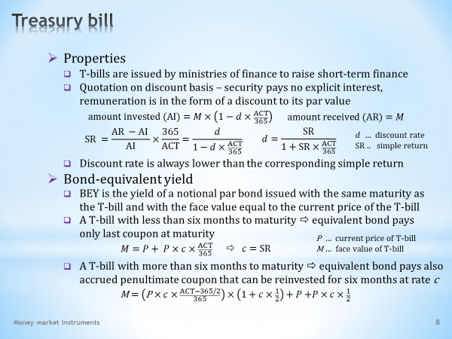

- Government or Treasury bills are another money market instrument widely used.  - These securities are issued, as the name suggests, by government departments of finance in order to meet their short-term financial needs. In this way they differ from Treasury notes and Treasury bonds, which are the instruments of medium- and long-term government borrowing on the financial markets.  - T-bills are an example of short-term securities that are quoted on a discount basis. This means that their yield is not expressed as an annualized fixed interest, but as an annualized percentage deduction or discount on the face value.  . . . . .  From the perspective of the investor, the T-bill’s cash flow has two components. This is the initial cash outflow in the amount of a periodic discount on the face value. ... And this is the cash inflow received at maturity, which is the nominal value of the instrument.  . . . . .  The indicator of simple return helps us compare yields of securities quoted on an interest rate and on a discount basis. If we know the annualized discount rate, then the equivalent annualized interest rate, which is identical to simple return, can be calculated with this formula. ... And if we know the annualized interest rate, then the equivalent annualized discount rate can be calculated with this formula. In both cases, ACT indicates the effective time to maturity of the monetary instrument.  - From the above conversion formulas, one can easily determine that the discount rate is always smaller than the equivalent interest rate. For example, we can verify that an annual T-bill sold at 10% discount is as valuable as a one-year certificate of deposit with an interest rate of 11.11%.  - Let’s familiarize ourselves with one more indicator, the bond-equivalent yield. The purpose of this indicator is to express the yield of a T-bill as if it were a bond that had a maturity of less than one year. A direct comparison of bills and bonds is not accurate because the conventions of money and capital markets differ. Bond equivalent yield helps us overcome this difficulty.  - Bond-equivalent yield is defined as a yield of a hypothetical par bond, which was issued at a nominal value equal to the current price of the T-bill and which has a maturity equal to the current maturity of the T-bill. Recall that the par bond is characterized by the equality of the value of the coupon rate and the yield to maturity.  - If the T-bill has less than six months to maturity, then the equivalent bond pays only the last coupon at maturity. The yield to maturity of the equivalent bond would then be derived from this equation.  . . . . .  On the left side of the equation we have the total amount received at maturity, which is the nominal value of the T-bill. On the right side, this amount has been replaced by the cash flow of the equivalent bond. We see that this amount comprises the nominal value of the equivalent bond, which is by definition the market price of the T-bill and the final periodic coupon.  . . . . .  Our aim is to calculate the annualized coupon of the hypothetical equivalent bond. It’s easy to see that the result is identical to a simple return of the T-bill.  - A more complex case occurs if the T-bill has more than six months to maturity. The reason is that the equivalent bond would manage to pay the penultimate coupon, if we take for granted that bonds usually pay coupons with semimanual frequency.  . . . . .  Calculation of the bond equivalent yield is now based on the solution of this equation. On the left side we again have the total amount received at maturity, which is the nominal value of the T-bill. On the right, this amount is replaced by the cash flow of the equivalent bond. We can see what this amount is made of.  . . . . .  The expression in the first set of parentheses represents the size of the penultimate coupon. The coupon period is equal to the time to maturity minus half of the year. The coupon is calculated from the nominal value of the equivalent bond, which is assumed to be the market price of the T-bill. The entire coupon is then reinvested for the remaining half of the year, as the second set of parentheses suggests. The product of both sets of parentheses is the accumulated value of the reinvested coupon.  . . . . .  The remaining terms need not be explained. In the first place it is the nominal value of an equivalent bond, equal to the market price of the T-bill. And then we have the last coupon in the coupon period, which is equal to one-half of the year.  . . . . .  We see that the determination of the bond equivalent yield in this case requires us to brush up on our knowledge of solving quadratic equations. | - Dalším z rozšířených nástrojů peněžního trhu jsou vládní poukázky či také poukázky ministerstva financí.  - Emitenty těchto cenných papírů jsou, jak název napovídá, ministerstva financí, která jejich prostřednictvím vykrývají své krátkodobé finanční potřeby. Tímto svým účelem se liší od střednědobých a dlouhodobých vládních dluhopisů jako nástrojů dlouhodobého vypůjčování na finančních trzích.  - Poukázky jsou příkladem krátkodobých cenných papírů kótovaných na diskontní bázi. To znamená, že jejich výnos není udáván formou anualizovaného fixního úroku, nýbrž formou anualizované procentní srážky neboli diskontu z nominální hodnoty.  . . . . .  Hotovostní tok vládních poukázek má z pohledu investora dvě složky. Toto je počáteční výdaj hotovosti ve výši lhůtního diskontu z nominální hodnoty. … A toto je hotovostní příjem obdržený při splatnosti, což je nominální hodnota instrumentu.  . . . . .  Ukazatel jednoduchého výnosu nám pomůže porovnávat výnosy cenných papírů kótovaných na úrokové a diskontní bázi. Známe-li anualizovaný diskont, potom ekvivalentní anualizovaný úrok, což je jednoduchý výnos, spočítáme pomocí tohoto vzorce. … A známe-li anualizovaný úrok, potom ekvivalentní anualizovaný diskont spočítáme pomocí tohoto vzorce. ACT v obou případech značí faktickou dobu do splatnosti peněžního instrumentu.  - Z uvedených převodních vztahů snadno zjistíme, že diskontní sazba je vždy menší než ekvivalentní úroková sazba. Takže si např. můžeme ověřit, že jednoletá poukázka prodávaná s 10 procentním diskontem je stejně výhodná jako jednoletý vkladový certifikát s úrokem 11,11 procent.  - Seznamme se ještě s jedním ukazatelem, který se nazývá výnos ekvivalentní obligace. Účelem této míry je vyjádřit výnos vládní poukázky takovým způsobem, jakoby se jednalo o obligaci, která má méně než jeden rok do splatnosti. Přímé porovnání poukázek a obligací je nepřesné vzhledem k odlišným konvencím peněžního a kapitálového trhu. Výnos ekvivalentní obligace nám pomáhá tuto komplikaci překonávat.  - Výnos ekvivalentní obligace je definován jako výnos hypotetické pari obligace, která byla emitována s nominální hodnotou ve výši aktuální ceny vládní poukázky a s dobou do splatnosti rovnou aktuální splatnosti vládní poukázky. Připomeňme si, že pari obligace se vyznačuje rovností kupónové sazby a výnosu do splatnosti.  - Pokud má poukázka méně než šest měsíců do splatnosti, potom ekvivalentní obligace vyplatí pouze poslední kupón při splatnosti. Výnos do splatnosti ekvivalentní obligace bychom pak nalezli z této rovnice.  . . . . .  Na levé straně rovnice máme celkovou částku obdrženou při splatnosti, což je nominální hodnota poukázky. Na pravé straně je tato částka nahrazena hotovostním tokem ekvivalentní obligace. Vidíme, že tato částka se skládá z nominální hodnoty ekvivalentní obligace, což je dle předpokladu tržní cena poukázky, a z posledního lhůtního kupónu.  . . . . .  Naším záměrem je spočítat velikost anualizovaného kupónu hypotetické ekvivalentní obligace. Snadno nahlédneme, že výsledný vzorec je shodný s ukazatelem jednoduchého výnosu.  - Složitější případ nastává, má-li poukázka více než půl roku do splatnosti. A to z toho důvodu, že ekvivalentní obligace by stihla vyplatit ještě předposlední kupón, vycházíme-li z předpokladu, že obligace obvykle vyplácejí kupón s pololetní frekvencí.  . . . . .  Výpočet výnosu ekvivalentní obligace je nyní založen na řešení této rovnice. Na její levé straně opět máme celkovou částku obdrženou při splatnosti, což je nominální hodnota poukázky. Na pravé straně je tato částka nahrazena hotovostním tokem ekvivalentní obligace. Můžeme vidět, z čeho se tato částka skládá.  . . . . .  Výraz v první závorce představuje velikost předposledního kupónu. Kupónové období se rovná době do splatnosti poukázky minus polovina roku. Kupón je počítán z nominální hodnoty ekvivalentní obligace, která se dle předpokladu rovná tržní ceně poukázky. Celý tento kupón je pak reinvestován na zbývající polovinu roku, jak to naznačuje druhá závorka. Součin obou závorek udává akumulovanou hodnotu reinvestovaného kupónu.  . . . . .  Zbývající členy již netřeba objasňovat. Je to jednak nominální hodnota ekvivalentní obligace ve výši tržní ceny poukázky. A dále pak máme velikost posledního kupónu za kupónové období v délce jedné poloviny roku.  . . . . .  Vidíme, že výpočet výnosu ekvivalentní obligace v tomto případě znamená osvěžit si znalost řešení kvadratické rovnice.

L05S09
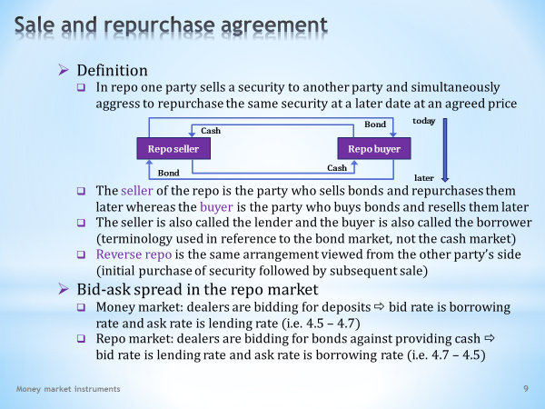

- The final money market instrument that we will be examining in this lecture has a more complicated structure. It is called sale and repurchase agreement. Normally, however, we speak about repo operation or simply repo.  - A repo is an agreement between two parties that ties together two transactions in a single package.  - At the beginning of a repo, one party sells securities to the other party, mostly bonds. At the same time, both parties agree that at a specified future time and at a specified price the selling party will implement the opposite trade. This agreement will result in this scheme of financial flows.  - We use the terms repo seller and repo buyer. It is important to remember that this terminology refers to a security, not to a cash.  . . . . .  This means that the repo seller is the party who sells bonds at the beginning of repo transaction and buys them back later. By the same token, the repo buyer is the party who initially buys the bonds and sells them back later.  - In repo terminology, we also encounter the somewhat confusing terms lender and borrower. These terms also refer to securities. This means that the lender is the party who sells bonds and buys them back later, because this operation results in the same outcome as lending bonds for the repo term. This terminology is confusing because the bond lender is simultaneously the cash borrower.  . . . . .  By analogy, the borrower in a repo is the party who buys and later sells bonds because he/she effectively behaves as a bond borrower. But when it comes to cash we would rather use the term lender.  - Then there is the term reverse repo. It denotes the same financial contract but seen from the perspective of the other party of the transaction. So if one party carries out repo, which means selling the bonds first and buying them back later, the other party makes a reverse repo, which means initially buying bonds and then selling them back later.  - Notice one practical consequence of the above terminology for understanding the bid-ask spread. To recap, by using this spread the dealer announces what his price offer to purchase a given asset is and what his price offer to sell the same asset is.  - Regarding traditional borrowing and lending of monetary funds, the first number in the spread, which is the bid price, indicates at what interest rate the dealer is willing to borrow money. And the second number, which is the ask price, indicates at what interest rate the dealer is willing to lend money. It is evident that the bid price will always be lower than the ask price.  - In the repo market, the bid-ask spread has the opposite meaning, since the conventions used here refer to securities.  . . . . .  The first number in the spread, which is always the bid price, indicates at which repo rate the dealer is willing to buy a bond. And since buying a bond in the repo is equivalent to lending money, the bid price sets the interest rate at which the dealer is willing to lend the money.  . . . . .  Similarly, the second number in the spread, which is always the ask price, indicates at which repo rate the dealer is willing to sell a bond. Since selling bond in repo is the same thing as borrowing money, the ask price sets the interest rate at which the dealer is willing to borrow money. Therefore, the bid price will always be higher than the ask price. | - Poslední nástroj peněžního trhu, kterým se budeme v této přednášce zabývat, má poněkud složitější strukturu. Nazývá se dohoda o prodeji a zpětném odkupu. Běžně však hovoříme o repo operaci či jednoduše o repu.  - Repo je dohoda mezi dvěma stranami, která v jednom balíčku svazuje dvě transakce.  - Na začátku repo operace jedna strana prodává druhé straně cenné papíry, nejčastěji obligace. A současně se obě strany zavazují, že ve stanoveném budoucím okamžiku a za stanovenou cenu provedou opačný obchod. Výsledkem uzavřené dohody bude toto schéma finančních toků.  - Používáme pojmy prodávající a kupující repa. Je důležité si zapamatovat, že tato terminologie se řídí vztahem k cennému papíru, nikoli vztahem k hotovosti.  . . . . .  To znamená, že prodávající repa je ta strana, která na začátku repa prodává obligace, aby je později koupila zpět. Ze stejného důvodu je pak kupující repa ta strana, která nejprve kupuje obligace, aby je později zpětně prodala.  - V pojmosloví repa se můžeme setkat i s poněkud matoucími pojmy zapůjčovatel a vypůjčovatel. I tyto názvy sledují vztah k obligaci. To znamená, že zapůjčovatelem se nazývá ta strana, která prodává a potom nazpátek kupuje obligace, což je ve svém výsledku totéž jako zapůjčit obligace po dobu repa. Tato terminologie je matoucí z toho důvodu, že zapůjčovatel obligací je současně vypůjčovatelem hotovosti.  . . . . .  Analogicky vypůjčovatelem se v repu nazývá strana, která kupuje a později prodává obligace, jelikož se fakticky chová jako vypůjčovatel obligace. Z pohledu hotovosti bychom však spíše použili pojem zapůjčovatel.  - Používán je také pojem reverzní repo. Rozumí se tím tentýž finanční kontrakt, avšak viděný z pohledu druhého účastníka transakce. Takže jestliže jedna strana provádí repo, což znamená nejprve prodat a později koupit obligace, druhá strana provádí reverzní repo, což znamená nejprve koupit obligace a prodat je později zpět.  - Povšimněme si jednoho praktického důsledku výše uvedené terminologie pro porozumění pojmu kurzové rozpětí. Pro připomenutí, prostřednictvím tohoto rozpětí dealer udává, jaká je jeho cenová nabídka ke koupi určitého aktiva a jaká je jeho cenová nabídka k prodeji téhož aktiva.  - Při tradičním vypůjčování a zapůjčování peněžních fondů první údaj v rozpětí, což je cena nákup, udává, za jakou úrokovou sazbu je dealer ochoten vypůjčit si peníze. A druhý údaj, což je cena prodej, udává, za jakou úrokovou sazbu je dealer ochoten zapůjčit peníze. Je zřejmé, že cena nákup bude vždy nižší než cena prodej.  - Kurzové rozpětí na repo trzích má opačný význam, jelikož použité konvence se zde řídí vztahem k cennému papíru.  . . . . .  První údaj v rozpětí, což je vždy cena nákup, udává, při jaké repo sazbě je dealer ochoten zakoupit obligaci. A jelikož zakoupit obligaci v repu je totéž co zapůjčit peníze, cena nákup říká, za jakou úrokovou sazbu je dealer ochoten zapůjčit peníze.  . . . . .  Podobně druhý údaj v rozpětí, což je vždy cena prodej, udává, při jaké repo sazbě je dealer ochoten prodat obligaci. A jelikož prodat obligaci v repu je totéž, co si vypůjčit peníze, cena prodej říká, za jakou úrokovou sazbu je dealer ochoten vypůjčit si peníze. Cena nákup bude proto vždy vyšší než cena prodej.

L05S10
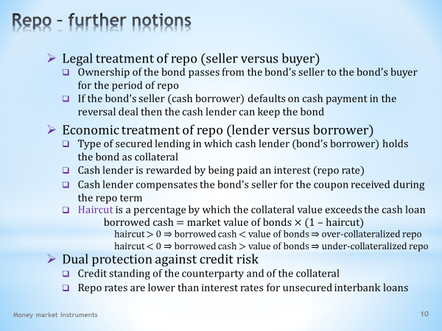

- The pair of terms seller and buyer of repo reflects a legal view of this financial operation.  - To be more specific, from the legal point of view there is a change in the ownership of the underlying bond during the repo. At the start of the repo, the original owner sells the bond to the counterparty and at the time of maturity of the repo, he buys it back from the counterparty.  - This legal construction protects the bond buyer against the seller's bankruptcy. If the bond seller is unable to honour the obligation to repurchase the bond, the new owner of the bond can retain it. In other words, he does not have to return the security among other assets of the bankrupt counterparty and wait in a queue with other creditors.  - The pair of terms lender and borrower draws attention to a somewhat different economic content of repo operations.  - From an economic perspective, repo is one form of secured lending. In other words, the underlying bond plays the role here of a collateral against the lent cash. This has several implications for the overall arrangement of a repo.  - First, the cash lender, who is a repo buyer, is entitled to be remunerated in the form of interest, which is paid at the end of the repo by the cash borrower. The amount of interest is based, as usual, on the volume of the loan, the size of the repo rate, and the term of the repo.  - Second, during the repo term, the cash lender is not entitled to a coupon that is paid by the underlying bond. This is so despite the fact that the lender is the official owner of the bond. The reward of this temporary ownership consists of the interest based on an agreed upon repo rate. The entire coupon obtained for a repo term is therefore transferred to the original owner of the bond.  - Third, another term, which is closely related to the economic treatment of repo, is haircut. This is the percentage by which the market value of the collateral exceeds the borrowed cash. Take note of this this simple relationship between the market value of the pledged bonds, the loan value, and the haircut.  . . . . .  A situation where the market value of bonds is higher than the borrowed cash is known as over-collateralized repo. But the haircut can also end up being a negative number. This means that the cash loan is guaranteed with securities with a lower market value. In that case we would talk about under-collateralized repo.  - A repo is also popular because this financial instrument provides double protection against the bankruptcy of the cash borrower.  - The first line of defence is the credit standing of the cash borrower as a counterparty in the repo transaction. The second line of defence is the credit standing of bonds, which play the role of collateral against the borrowed funds.  - On the interbank money market we can see cash lending both via repo operations as well as via the placing of unsecured deposits. Since the first of these methods is better protected against credit risk, we can observe that repo rates are slightly lower than deposit rates of the same maturity. | - Dvojice pojmů prodávající a kupující repa odráží právní pohled na tuto finanční operaci.  - Abychom byli konkrétní, z právního hlediska po dobu repa dochází ke změně vlastnictví podkladové obligace. Na začátku repa původní majitel obligaci prodává protistraně a při splatnosti repa ji od protistrany kupuje zpět.  - Tato právní konstrukce chrání kupujícího obligace proti úpadku prodávajícího. Pokud by prodávající obligace nebyl schopen dostát svému závazku ke zpětnému odkupu, nový majitel si obligaci může ponechat. Jinými slovy nemusí cenný papír vrátit do majetku zkrachovalé protistrany a stoupnout si do fronty ostatních věřitelů.  - Dvojice pojmů zapůjčovatel a vypůjčovatel současně upozorňuje na poněkud odlišný ekonomický obsah repo operací.  - Z ekonomického hlediska je repo operace jedna z forem zajištěného zapůjčování. Jinými slovy, podkladová obligace zde plní funkci zástavy proti zapůjčené hotovosti. Tato skutečnost pak má několik důsledků pro celkové uspořádání repa.  - Za prvé, zapůjčovatel hotovosti, což je kupující repa, má nárok na odměnu v podobě úroku, který na konci repa platí vypůjčovatel hotovosti. Velikost úroku se stanoví obvyklým způsobem podle objemu zapůjčené částky, hodnoty repo sazby a doby trvání repo operace.  - Za druhé, zapůjčovatel hotovosti nemá nárok na kupón, který vyplácí podkladová obligace. A to i přesto, že se jedná o oficiálního vlastníka obligace. Odměnou za toto dočasné vlastnictví je úrok podle dohodnuté repo sazby. Celý kupón získaný za dobu repa je proto transferován původnímu majiteli obligace.  - A za třetí, s ekonomickým pojetím repa úzce souvisí tzv. přístřih. Takto se nazývá procento, o které tržní hodnota kolaterálu převyšuje zapůjčenou hotovost. Vezměme na vědomí tento jednoduchý vztah mezi tržní hodnotou zastavených obligací, velikostí půjčky a přístřihem.  . . . . .  Situaci, kdy tržní hodnota obligací je vyšší než zapůjčená hotovost, označujeme jako přezajištěné repo. Může se ale také stát, že přístřih je záporné číslo. To pak znamená, že hotovostní půjčka je zajištěna cennými papíry o nižší tržní hodnotě. V takovém případě hovoříme o podzajištěném repu.  - Obliba repa je daná i tím, že tento finanční nástroj poskytuje zdvojenou ochranu proti úpadku vypůjčovatele hotovosti.  - První ochrannou linií je úvěruhodnost vypůjčovatele hotovosti jako protistrany repo operace. A druhou ochrannou linií je kreditní hodnocení obligace, která plní roli zástavy proti zapůjčeným fondům.  - Na mezibankovním peněžním trhu se setkáváme jak se zapůjčováním hotovosti prostřednictvím repo operací, tak s běžným zapůjčováním prostřednictvím umisťování nezajištěných depozit. Jelikož první z uvedených způsobů je lépe chráněn proti kreditnímu riziku, může pozorovat, že repo sazby jsou o něco málo nižší než depozitní sazby o stejné splatnosti.

L05S11
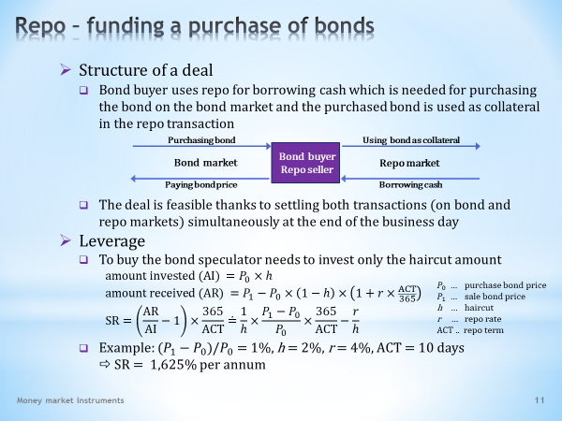

- Repo operations equip financial market participants with a much wider range of possibilities than just an opportunity for secured lending. They are also suitable vehicles for speculative trades. The origin of abnormal returns in the case of successful speculation, but also abnormal losses in the case of wrong bets, lies in the ability to create leverage. Repos are well suited for that as we now will see.  - This slide demonstrates the use of repos for financing the purchase of a bond.  - The trick lies in the fact that a trader who wants to buy the bond on the bond market simultaneously sells the bond in a repo in order to obtain the funds needed to pay for the bond purchased in the bond market.  . . . . .  The trader thus carries out two simultaneous actions. On the bond market he/she acts as the buyer of the bond and on the repo market as the seller of the bond. The diagram clearly shows how the purchased bond serves as collateral for borrowing cash on the repo market and how this cash is used to pay the price of the bond.  - Someone might wonder how it is possible to pledge a thing that has not yet been paid for with the intention of obtaining the necessary cash to pay for the thing. This time inconsistency is solved in real life by separating the moments of concluding and settling the trades. While during the trading day transactions are continuously concluded, their settlement occurs at the end of the trading day. Therefore, it does not matter in what order the transactions were agreed upon.  - Let us clarify the essence of financial leverage, which repos make possible. In general, the leverage effect will be greater, the smaller the investment, which enables the implementation of a speculative trade.  - What is the initial investment required to buy a bond using a repo? If a haircut is applied in a repo, then this haircut determines by how much less we can borrow against the market value of the bond. Therefore, to be able to buy the bond, we have to invest only the amount equal to the haircut.  . . . . .  So this is the amount of the initial investment, which is equal to the product of the market value of the bond and the haircut.  . . . . .  And this is the final amount received when the repo is terminated and the bond is sold on the bond market. This amount is equal to a new market price of the bond, from which we subtract the loan taken on the repo market plus the interest.  . . . . .  And this is the indicator of simple return, in which we substituted corresponding inputs and outputs. To keep things simple, we can ignore the product of the haircut and the repo rate.  - Let us substitute some numbers in the formula we obtained in order to have a better idea of the power of leverage. We see that a modest appreciation of the bond price by 1% over the course of ten days, the haircut of 2%, and a repo rate of 4% result in an annualized value of a simple return of 1,625%. If the entire operation lasted one month, the annualized return would still reach an amazing 408%. | - Repo operace vybavují účastníky finančních trhů daleko širší paletou možností než pouhou příležitostí k poskytování zajištěných půjček. Hodí se i ke spekulačním obchodům. Zdrojem abnormálních výnosů při zdařilé spekulaci, ale i abnormálních ztrát při chybných sázkách, bývá schopnost vytvářet finanční páku. A to repo operace dobře dovedou, jak nyní uvidíme.  - Tento snímek objasňuje použití repa při financování nákupu obligace.  - Celý trik spočívá v tom, že obchodník, který chce na dluhopisovém trhu zakoupit obligaci, současně tuto obligaci v repu prodá, aby tím získal peněžní prostředky na zaplacení obligace zakoupené na dluhopisovém trhu.  . . . . .  Tento obchodník tak současně provádí dvě věci. Na dluhopisovém trhu vystupuje jako kupující obligace a na repo trhu vystupuje jako prodávající obligace. Na schématu je dobře vidět, jak zakupovaná obligace slouží jako kolaterál při vypůjčení hotovosti na repo trhu a jak tato hotovost je použita k uhrazení ceny obligace.  - Leckdo by se mohl podivovat, jak je možné dát do zástavy nějakou věc, která ještě nebyla zaplacena, s úmyslem získat prostředky, aby tato věc mohla být zaplacena. Tato časová nekonzistence je v praxi řešena oddělenými okamžiky uzavření a finančního vypořádání obchodů. Zatímco během obchodního dne se transakce průběžně uzavírají, k jejich vypořádání dochází na konci obchodního dne. Proto nezáleží na tom, v jakém pořadí byly transakce dohodnuty.  - Objasněme si nyní podstatu finanční páky, kterou repo operace umožňují vytvořit. Obecně platí, že efekt finanční páky bude tím větší, čím menší je počáteční investice, která umožňuje získat přistup ke spekulačnímu obchodu.  - Jakou počáteční investici vyžaduje zakoupení obligace pomocí repa? Je-li v repu aplikován určitý zástřih, pak tento zástřih určuje, o kolik méně si v repu vypůjčíme proti tržní hodnotě obligace. Abychom proto byli schopni tuto obligaci koupit, musíme sami investovat částku ve výši zástřihu.  . . . . .  Takže toto je velikost počáteční investice, která se rovná součinu tržní hodnoty obligace a zástřihu.  . . . . .  A toto je výsledná částka poté, co repo ukončíme a obligaci na dluhopisovém trhu prodáme. Tato částka se rovná nové tržní ceně obligace, od níž odečteme velikost výpůjčky na repo trhu plus úrok.  . . . . .  A toto je ukazatel jednoduchého výnosu, do něhož jsme dosadili potřebné vstupy a výstupy. Pro jednoduchost zanedbáváme člen se součinem zástřihu a repo sazby.  - Dosaďme si do odvozeného vztahu nějaká data, abychom měli lepší představu o síle finanční páky. Vidíme, že při skrovném zhodnocení ceny obligace o 1 % během deseti dnů, zástřihu 2 % a repo sazbě 4 % anualizovaný jednoduchý výnos činí 1625 %. Pokud by se celá operace protáhla na jeden měsíc, anualizovaný výnos by dosáhl stále ohromujících 408 %.

L05S12
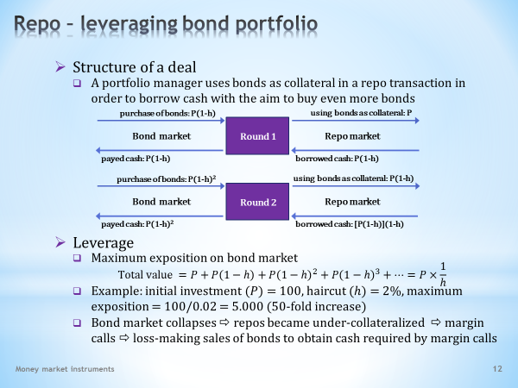

- On this slide we highlight one more speculative use of a repo, which is strengthening the financial leverage of the bond portfolio. This technique enhances one’s ability to earn abnormal profit in the case of successful speculation, but it may end up with abnormal losses in the case of unsuccessful speculation. After all, this is the essence of all speculative trades.  - If a manager of a bond portfolio wanted to make money on the expected growth of bond prices, he/she could proceed in the following manner.  - The manager would use the bonds held in the portfolio as collateral in a repo transaction with the aim to borrow cash and spend this cash on purchasing additional bonds. The bond portfolio would grow in size, which would increase the profit potential in the case of rising bond prices.  . . . . .  This is the scheme of the first round of an adopted speculative strategy. The right side shows the activity on the repo market, where bonds of the market value P are used to borrow cash. The borrowed amount will be smaller by the amount of the applied haircut. On the left side, the borrowed amount is used to purchase additional quantities of bonds.  . . . . .  Now, the second round could follow in which the newly acquired bonds would be used in another repo for borrowing additional cash. This extra cash would be used on the bond market to purchase another batch of bonds. Because of the haircut, the quantity of bonds purchased in the second round would be slightly smaller than that in the first round.  - In this way, financial leverage is being built. To what theoretical height could it climb?  - If we put together all additional purchases of bonds, we would receive this infinite geometric series, which we know how to add up. We see that the resulting exposure to the bond market would be magnified by the reciprocal value of the haircut.  - To illustrate, a 2% haircut could result in a 50-fold increase in the bond portfolio. Each bond from the original bond portfolio would thus earn 50 times higher profit after the repos were terminated and the returned bonds were sold at a higher price. Of course, only on the condition that the gamble on the price increase was right.  - What would happen if the gamble on the price increase would turn out to be wrong? The speculator would face hard times. Upon termination of repos, the bonds returned to him/her would be less valuable. So he/she would not be able to repay the repo loan with interest from the sale of these bonds.  . . . . .  It could be even worse. If the decline in bond prices occurred before the termination of speculative repos, an avalanche of calls for delivering more collateral against borrowed cash would be triggered. Enforced terminations of repos and sales of bonds at unfavourable prices would follow. Again, the age-old adage would be confirmed that financial leverage is a good servant but a bad master. | - Na tomto snímku si objasníme další spekulační využití repo operace, které spočívá v posilování finanční páky dluhopisového portfolia. Tato technika znásobuje schopnost vydělat abnormální zisk v případě zdařilé spekulace, současně ale může též skončit abnormálně vysokými ztrátami při nezdařilé spekulaci. To je ostatně podstatou všech spekulačních obchodů.  - Pokud by manažer dluhopisového portfolia chtěl vydělat na očekávaném růstu cen obligací, postupovat by mohl následujícím způsobem.  - Obligace obsažené v portfoliu by použil jako zástavu v repo transakci s cílem vypůjčit si hotovost a vynaložit ji na zakoupení dalších obligací. Jeho dluhopisové portfolio by nabylo na velikosti, čímž by se zvětšil ziskový potenciál při růstu cen obligací.  . . . . .  Toto je schéma prvního kola sledované spekulační strategie. Na pravé straně je znázorněna aktivita na repo trhu, kde jsou obligace o tržní hodnotě P použity k vypůjčení hotovosti. Vypůjčená částka bude menší o velikost aplikovaného zástřihu. Na levé straně je vypůjčená částka použita na nákup dodatečného množství obligací.  . . . . .  Nyní by mohlo následovat druhé kolo, ve kterém by nově zakoupené obligace byly v dalším repu použity k vypůjčení další hotovosti. A tato další hotovost by na dluhopisovém trhu byla použita k nákupu další várky obligací. Kvůli zástřihu by množství v druhém kole zakoupených obligací bylo o něco menší než v prvním kole.  - Uvedeným způsobem je budována finanční páka. Do jaké teoretické výše by mohla vystoupat?  - Pokud bychom dali dohromady všechny dodatečné nákupy obligací, obdrželi bychom tuto nekonečnou geometrickou řadu, kterou umíme sečíst. Vidíme, že výsledná expozice na dluhopisovém trhu by byla zvětšena o reciprokou hodnotu zástřihu.  - Pro ilustraci, při zástřihu 2 % by bylo možné dosáhnout padesátinásobného zvýšení dluhopisového portfolia. Každá obligace z výchozího portfolia by tak vydělala padesátinásobně vyšší zisk poté, co by repa byla ukončena a vrácené obligace by byly prodány za vyšší cenu. Samozřejmě pouze za situace, že sázka na cenový růst by se vydařila.  - A co by se dělo, pokud by sázka na cenový růst nevyšla? Pro spekulanta by nastaly krušné časy. Při ukončení repa by mu byly vráceny méně hodnotné obligace. A z prodeje těchto obligací by nebyl schopen vrátit repo půjčku i s úrokem.  . . . . .  A mohlo by být ještě hůře. Pokud by k poklesu cen obligací došlo před ukončením spekulačních repo obchodů, spuštěna by byla lavina výzev k dodání dalších obligací jako zástavy za vypůjčenou hotovost. Následovat by musela vynucená ukončení repo obchodů a prodeje obligací za nevýhodné ceny. Opět by se potvrdila stará pravda, že finanční páka je dobrý sluha, ale zlý pán.

L05S13
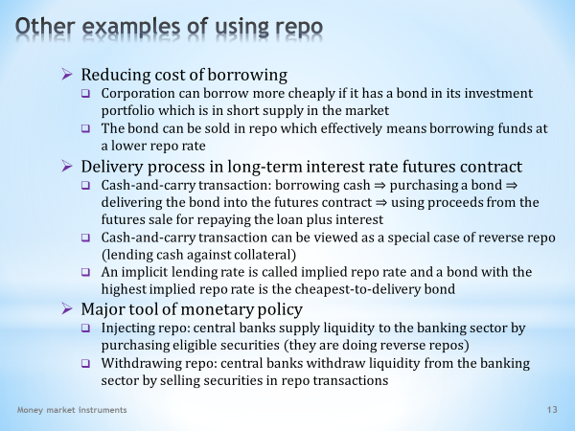

- This slide says farewell to repo operations by briefly mentioning some other possibilities for using these trades. One can thus create a fuller picture of all the purposes repos can serve.  - For example, repurchase agreements can be used to reduce borrowing costs.  - This benefit is available to a corporation that has an attractive bond in its investment portfolio, for which there is an increased demand on the market.  - Such bond can be ‘repoed’ or offered for sale in repo, which in an economic sense means to borrow funds at the repo rate. The attractiveness of the bond would be reflected in a favourable repo rate, which could be smaller than the interest rate in conventional borrowing.  - The terminology which is used in repo operations, can be also seen in the physical delivery of long-term interest rate futures contract. Since futures trading is dealt with in other parts of the course of financial instruments, we limit ourselves to only basic facts.  - The short or selling party in a futures contract arranges so-called cash-and-carry transaction. This means that the trader borrows an appropriate amount of cash, which is used for purchasing a bond, this bond is held to maturity of the futures contract and the proceeds from the futures sale are used for repaying the debt together with interest.  - The described transaction can be viewed as a special case of reverse repo. At its beginning we have the purchase of the bond in the capital market that can be seen, from the perspective of repo, as lending cash against collateral. And at its end we have the delivery of the bond into the futures contract that represents, from the perspective of the repo, giving back the borrowed cash.  - If we know the size of the lent and the payed back amounts, we can calculate the rate at which this fictitious loan was extended. In this case such a rate is called implied repo rate. And it is logical that so called cheapest-to-delivery bond should be the bond that generates in the cash-and-carry transaction the highest fictitious lending rate or the highest implied repo rate.  - Let us conclude this slide by noting that repos are a favourite tool of central banks when implementing monetary policy.  - In this context, the phrase injecting repo is frequently used. It is basically a reverse repo through which central banks buy eligible securities from commercial banks, thereby supplying liquidity to the banking sector.  - The opposite monetary instrument is the withdrawing repo. This is a standard repo transaction in which central banks sell eligible securities to commercial banks, thereby absorbing liquidity from the banking sector.  . . . . .  The maturities of these monetary repos differ. They usually range from one day to two weeks. | - Tento snímek se loučí s repo operacemi tím způsobem, že ve stručnosti připomíná některé další možnosti využití těchto obchodů. To umožňuje vytvořit si plnější obrázek, k čemu všemu se repa hodí.  - Repo operace lze například využívat ke snižování výpůjčních nákladů.  - Tuto výhodu může realizovat podnik, který má ve svém investičním portfoliu atraktivní obligaci, po níž je na trhu zvýšená poptávka.  - Takováto obligace by mohla být „repována“ čili nabídnuta v repu k prodeji, což z ekonomického hlediska znamená vypůjčit si peněžní prostředky za repo sazbu. Atraktivita obligace by se odrazila ve výhodné repo sazbě, která by mohla být menší než úroková sazba v případě obvyklé výpůjčky.  - S terminologií, kterou používají repo operace, se také setkáváme při fyzickém plnění dlouhodobého úrokového futuritního kontraktu. Jelikož se ale futuritními obchody zabývají jiné partie kurzu finančních instrumentů, omezíme se jenom na základní poznatky.  - Krátká čili dodávající strana futuritního kontraktu provádí tzv. cash-and-carry transakci. To znamená, že obchodník si vypůjčí patřičný obnos hotovosti, který použije na zakoupení obligace, tuto obligaci drží do splatnosti futuritního kontraktu a z výtěžku futuritního prodeje uhradí dluh společně s úrokem.  - Na popsanou transakci můžeme pohlížet jako na speciální případ reverzního repa. Na jejím začátku máme zakoupení obligace na kapitálovém trhu, což z pohledu repa lze vnímat jako zapůjčení hotovosti proti kolaterálu. A na jejím koncimáme dodání obligace do futuritního kontraktu, což z pohledu repa představuje vrácení zapůjčené hotovosti.  - Známe-li velikost zápůjčné i vrácené částky, můžeme spočítat úrokovou sazbu, za kterou tato fiktivní půjčka byla poskytnuta. Tato sazba je v daném případě nazývána implicitní repo sazba. A je logické, aby tzv. obligace nejlevější k dodání byla ta obligace, která během cash-and-carry transakce generuje nevyšší fiktivní zápůjční sazbu čili nejvyšší implicitní repo sazbu.  - Zakončeme tento snímek poznámkou, že repo operace jsou oblíbeným nástrojem centrálních bank při provádění měnové politiky.  - V této souvislosti se často používá pojem dodávací repo. Je to v podstatě reverzní repo, jehož prostřednictvím centrální banky nakupují od obchodních bank způsobilé cenné papíry, čímž dodávají likviditu do bankovního sektoru.  - Opačným měnovým nástrojem je stahovací repo. Toto to běžný repo obchod, v němž centrální banky prodávají obchodním bankám způsobilé cenné papíry, čímž likviditu z bankovního sektoru odčerpávají.  . . . . .  Splatnosti těchto měnových rep bývají různé. Pohybují se obvykle od jednoho dne do dvou týdnů.

L05S14

- That's all for today. For your information, you’ve got about a quarter of the knowledge that this course demands of you under your belt. Are you worried that there’s still too much left to absorb into your brains? Do you have a feeling that you’re going desperate because of that?  . . . . .  If so, don’t panic. Find a quiet corner where no one can hear you and ease up your inner tension by this crazy wailing you hear from your computer. Your mental balance will be restored soon. After all, what more wonderful things can you expect than understanding the ins and outs of financial markets!  . . . . .  Enjoy the rest of your day. | - Tak to by bylo pro dnešek všechno. Pro vaši představu se nacházíte asi v jedné čtvrtině všech znalostí, které tento kurz od vás požaduje. Zdá se vám to být hodně, co stále ještě zbývá vstřebat do vašich mozkových závitů? A máte pocit, že kvůli tomu začínáte propadat beznaději?  . . . . .  Pokud ano, pak nepanikařte. Najděte si nějaký klidný kout, kde vás nikdo neuslyší, a ulevte svému vnitřnímu pnutí např. tímto bláznivým úpěním, které slyšíte z vašeho počítače. Vaše duševní rovnováha se pak brzy obnoví. Vždyť co báječnějšího vás může čekat, než porozumět rafinovanostem finančních trhů!  . . . . .  Přeji hezký zbytek dne.

